Спецификация на готовый продукт №
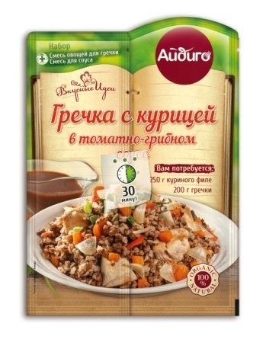 |  | Предприятие-изготовитель: ООО «Айдиго», Россия, г. Березовский, Режевской тракт, 15 км, уч. № 4  Наименование продукции: Гречка с курицей в томатно-грибном соусе  Вид потребительской тары: термосвариваемые пакеты из полимерных материалов, шоу-бокс, гофра-короб  Масса нетто потребительской единицы: пакет № 1 – 20 г  пакет № 2 – 16 г
Показатели качества | Значение по НД |  |  | Фактическое значение | НД, регламентирующая методы испытаний
Органолептические показатели: | Хорошо сыпучая, равномерно перемешанная масса из кусочков овощей, трав, семян и пищевкусовых добавок. Цвет, вкус и аромат свойственные входящим компонентам. |  |  | Соответствует | ГОСТ 28875-90
НД на продукцию: СТО 52303135-006-2012
Состав:
Пакет № 1: лук репчатый, морковь, паприка, соль морская, лук-порей.
Пакет № 2: шампиньоны, мука пшеничная в/с, томат, паприка, крахмал рисовый, соль морская, свекла, чеснок, кориандр, петрушка, растительный жир, сахар-песок, дрожжевой экстракт, натуральный ароматизатор «Грибы».
Пищевая ценность:
Пакет № 1  белки: 7,5 г; жиры: 4 г; углеводы: 31 г.  Энергетическая ценность: 180 ккал / 750 кДж |  |  | Пакет № 2  белки: 14 г; жиры: 6,5 г; углеводы: 41 г.  Энергетическая ценность: 270 ккал / 1130 кДж
Условия хранения:
- хранить в сухих чистых помещениях, при температуре не выше 20 ®С и относительной влажности воздуха не более 75 %
- срок хранения 2 года с момента выработки
Способ применения: для приготовления блюда «Гречка с курицей в томатно-грибном соусе» согласно рецепту на упаковке.
Ограничения по использованию: -
Содержание аллергенов: содержит пшеничную муку
Микробиологические показатели и показатели безопасности: соответствуют ТР ТС 021/2011
Специалист по качеству:

